**Tutorial de config. de librerias de la Entrega 3**

Ya que netbeans guarda las librerias usando direcciones absolutas, al subir el codigo a git, swingx queda "apuntando" a donde hicimos el clone localmente. Para arreglar eso, hay que agregar la libreria manualmente o editar la que ya esta (probablemente sea mas facil editar la que ya esta).

Agregar nuevo:

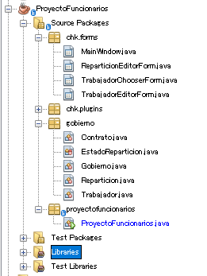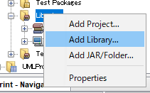

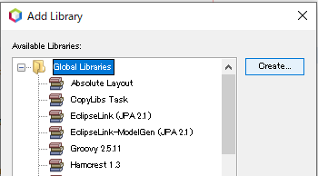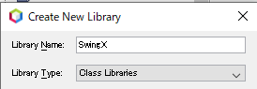

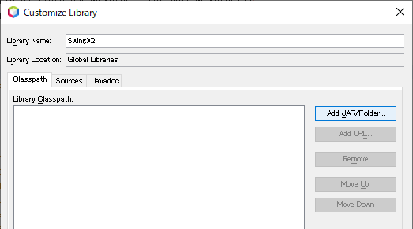

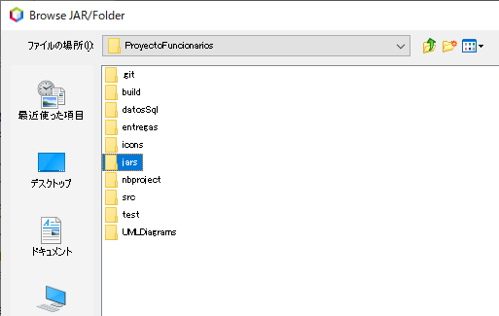

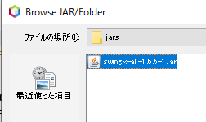 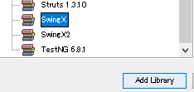

Listo.

Editar la que ya esta:

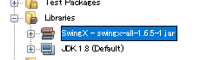 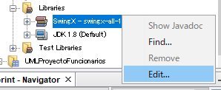

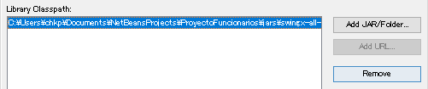

 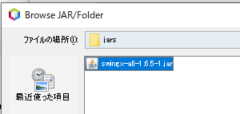

Listo.